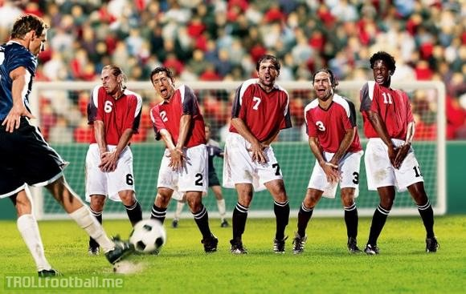

IZBRANI ŠPORT NOGOMET
Čas: 23.3.2020

V prejšnjem tednu smo se prvič spoznali z delom na daljavo. Dobil si nalogo, da poleg igranja z žogo (verjamem, da si z vadbo postal spretnejši), odgovoriš tudi na štiri vprašanja. Kako ti je uspelo?
V e-učbeniku https://eucbeniki.sio.si/sport/index.html#page59751.html odpri poglavje nogomet. Poglej si posnetke in poizkušaj rešiti naloge, ki ti jih učbenik nalaga. Verjamem, da boš ob dobrem premisleku rešil zahtevano.

V želji, da napreduješ v nogometni igri ti priporočam, da si pogledaš priloženi posnetek https://www.youtube.com/watch?v=pH_G1f6KzfI , kjer je zelo dobro prikazan način učenja nekaterih osnovnih elementov tehnike s katerimi boš napredoval v svojem znanju. Ne pozabi, več truda kot boš vložil, več in bolje boš znal…pa to ne mislim samo na nogomet.
Uživaj teden, ki je pred teboj in trudi se da si vsak dan boljši, kot si bil prejšnji dan. Uspelo ti bo, boš videl na dolgi rok.

